Бекітемін:
Оқу ісі жөніндегі орынбасары: ____________________

Қазақстан Республикасы Оқу-ағарту министрлігі
______________________________________________
(білім беру ұйымының атауы)
Қысқа мерзімді (сабақ) жоспары
Нанотехнологияның негізгі жетістіктері, өзекті мәселелер және даму кезеңдері. Наноматериалдар
(сабақтың тақырыбы)

Бөлім: | Нанотехнология және наноматериалдар
Педагогтың аты-жөні:
Күні:
Сынып: 11 | Қатысушылар саны: | Қатыспағандар саны:
Сабақтың тақырыбы: | Нанотехнологияның негізгі жетістіктері, өзекті мәселелер және даму кезеңдері. Наноматериалдар
Оқу бағдарламасына сәйкес оқыту мақсаттары: | 11.9.1.1 - наноматериалдардың физикалық қасиеттерін және оларды алудың жолдарын түсіндіру;  11.9.1.2 - нанотехнологияның қолданылуын талқылау
Сабақтың мақсаты: | - наноматериалдардың физикалық қасиеттерін және оларды алу жолдарын түсіндіреді  - нано-масштабтағы қасиеттердің өзгеру себебін (бет/көлем қатынасы, кванттық эффектілер) түсіндіреді  - нанотехнологияның қолданылуын талқылайды  - нанотехнологияның артықшылықтары мен тәуекелдерін бағалайды
Құндылықтарға баулу: | «Адал азамат» бағдарламасы бойынша: Тәуелсіздік және отаншылдық.  «Туған жерің – алтын бесігің» (халық мақалы).  Құндылық топтық жұмыстағы жауапкершілік пен өзара құрмет арқылы жүзеге асады.
Сабақтың барысы:
Сабақтың кезеңі/ уақыт | Педагогтің әрекеті | Оқушының әрекеті | Бағалау | Ресурстар
Сабақтың басы  5 минут  Ұйымдастыру, қызығушылықты ояту, мақсат қою | Ұйымдастыру кезеңі. Сәлемдесу, түгендеу, бағалау парағын тарату.  Білімді өзектендіру: «Ыстық орындық». Бір оқушы тақта алдындағы орындыққа отырады, сынып «№3 Тоқсандық жиынтық бағалау» тақырыбы бойынша 4–5 сұрақ қояды.  Проблемалық сұрақ: Алтын нанобөлшектер неге қызыл, ал графеннің бір қабаты болаттан 200 есе берік?  Оқушылардың болжамдары тыңдалып, сабақтың тақырыбы мен мақсаты бірге анықталады. | Орындықтағы оқушы жауап береді, сынып жауапты толықтырады.  Болжам айтып, мақсатты анықтауға қатысады. | ҚБ: ауызша кері байланыс, «Бас бармақ». | Слайд  Бағалау парағы
Кейс-стади  15 минут  Өмірлік жағдаятты зерттеу | Кейс. Графен (2004), көміртекті нанотүтік, Nazarbayev University нанозертханалары.  Топтарға 3 сұрақ: 1) Мұнда қандай физикалық құбылыс бар? 2) Оны қандай шамалар сипаттайды? 3) Мәселені қалай шешуге болады?  Кейсті шешуге қажетті теория (мұғалім слайдпен қысқа түсіндіреді, оқушылар Т-кесте толтырады):  - Нано – 1–100 нм масштаб (1 нм = 10⁻⁹ м).  - Қасиеттердің өзгеруі: беттік атомдар үлесі артады, кванттық өлшемдік эффектілер.  - Наноматериалдар: фуллерендер, нанотүтікшелер, графен, кванттық нүктелер.  - Алу: «жоғарыдан төмен» (литография) және «төменнен жоғары» (өздігінен жиналу, химиялық синтез).  - Қолданылуы: электроника, медицина (дәрі жеткізу), материалдар, энергетика.  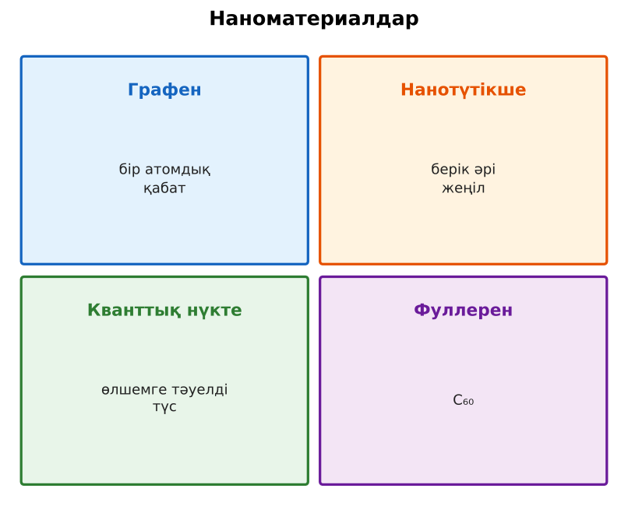  1-сурет. Наноматериалдардың түрлері | Кейсті талдап, сұрақтарға топпен жауап береді.  Т-кесте толтырады. | Дескриптор:  - наноматериалдардың физикалық қасиеттерін және оларды алу жолдарын түсіндіреді;  - топта/жұпта белсенді жұмыс істейді.  2 балл | Физика 11-сынып оқулығы  Кейс карточкасы
Кейсті шешу  8 минут  Есептеу және дәлелдеу | Үлгі есеп / мысал. Нано масштаб  1) 1 нм = 10⁻⁹ м; ДНҚ ені ~2 нм.  Жауабы: Масштаб.  ЕББҚ оқушыларына: аудио/бейне нұсқау, нұсқауды тақтаға жазып қою; суретті тірек-сызба және қадамдық нұсқаулық. | Есептеп, кейске негізделген шешім ұсынады. | Дескриптор: шешімді есептеумен дәлелдейді.  1 балл | Жұмыс дәптері
Сергіту сәті  2 минут | «Толқын». Қатар бойынша кезекпен тұрып-отыру арқылы «толқын» жасайды. | Қимылмен орындайды. | – | –
Сабақтың ортасы  10 минут  Деңгейлік тапсырмалар (жеке жұмыс) | Оқушы деңгейін өзі таңдайды; А деңгейін орындаған оқушы В деңгейіне өтеді (тапсырмалар Қосымша 1-де).  А деңгейі (білу, қолдану):  Нанометр неше метр? Нанотехнологияның 3 қолданылуын ата.  В деңгейі (талдау):  Жоғарыдағы текше есебін шеш.  С деңгейі (жинақтау, бағалау):  Нанобөлшектердің денсаулыққа және экологияға ықтимал тәуекелдерін бағала, реттеу шараларын ұсын.  ЕББҚ оқушыларына: тапсырманы бөліктерге бөліп беру және қосымша 3–5 минут; ірі шрифтті (16–18) карточкалар, формулалар жадынамасы. | Деңгейін таңдап, жеке орындайды.  Жауап кілтімен өзін-өзі тексереді. | Дескриптор:  А: нано-масштабтағы қасиеттердің өзгеру себебін (бет/көлем қатынасы, кванттық эффектілер) түсіндіреді – 2 балл  В: нанотехнологияның қолданылуын талқылайды – 3 балл  С: нанотехнологияның артықшылықтары мен тәуекелдерін бағалайды – 4 балл | Деңгейлік карточкалар  Жауап кілті
Сабақтың соңы  5 минут  Бекіту, рефлексия, үй тапсырмасы | Бекіту: Wordwall викторинасы (мұғалім алдын ала дайындайды). Сұрақтар:  - 1 нм = ? м (10⁻⁹)  - Графен – неше қабат? (бір атомдық)  - Нано масштабта не артады? (бет/көлем)  Wordwall: https://wordwall.net/  Рефлексия «Бағдаршам»: жасыл – бәрін түсіндім; сары – сұрағым бар; қызыл – көмек керек.  Үй тапсырмасы (таңдау бойынша):  - А: §48; 2 сұрақ.  - В: Үйдегі «нано» өнімдерді табу.  - С: Қазақстандағы нанотехнология зертханалары туралы. | Викторинаға жауап береді.  Балын қосып, өзін-өзі бағалайды.  Рефлексия жасайды. | Дескриптор: викторина сұрақтарының 80%-ына дұрыс жауап береді – 1 балл  Шкала: 90–100% «өте жақсы», 70–89% «жақсы», 50–69% «қанағаттанарлық» | Wordwall (QR)  Kundelik.kz
Мұғалімге ескерту: оқушылар жиі жіберетін қателер
- Наноматериал – тек кішірейген зат. → Қасиеттері өзгереді.
Өмірмен байланыс
Графен (2004), көміртекті нанотүтік, Nazarbayev University нанозертханалары.
Тапсырмалардың жауап кілті
Тапсырма | Жауабы
А | 10⁻⁹ м; электроника, медицина, материалдар.
В | Бет ауданы 10⁷ есе артады (6 см² → 6·10⁷ см²).
С | Нанобөлшектер жасушаға енуі, тыныс жолдары; стандарттар, сынақ, таңбалау.
Қосымша 1 | Бір атомдық қабат, берік.
Қосымша 2 | Дәрі тасымалдау, процессор.
Үлгі есеп | Масштаб.

Қосымша 1. Оқушыға арналған тапсырмалар парағы (басып шығаруға)
Аты-жөні: ____________________ **Сынып:** __ **Күні:** ______

А деңгейі
Нанометр неше метр? Нанотехнологияның 3 қолданылуын ата.
____________________________________________________________________________________________
____________________________________________________________________________________________

В деңгейі
Жоғарыдағы текше есебін шеш.
____________________________________________________________________________________________
____________________________________________________________________________________________
____________________________________________________________________________________________

С деңгейі
Нанобөлшектердің денсаулыққа және экологияға ықтимал тәуекелдерін бағала, реттеу шараларын ұсын.
____________________________________________________________________________________________
____________________________________________________________________________________________
____________________________________________________________________________________________

Қосымша тапсырмалар
1) Графеннің ерекшелігі.
____________________________________________________________________________________________
2) Нанотехнология қолданысы.
____________________________________________________________________________________________
Қосымша 3. Тірек-конспект (бос орындарды сабақ барысында толтыр)
Тақырып: Нанотехнологияның негізгі жетістіктері, өзекті мәселелер және даму кезеңдері. Наноматериалдар

• Нано – 1–100 нм масштаб (1 нм = 10⁻⁹ м).
• Қасиеттердің өзгеруі: беттік атомдар үлесі артады, кванттық өлшемдік эффектілер.
• Наноматериалдар: фуллерендер, нанотүтікшелер, графен, кванттық нүктелер.
• Алу: «жоғарыдан төмен» (литография) және «төменнен жоғары» (өздігінен жиналу, химиялық синтез).
• Қолданылуы: электроника, медицина (дәрі жеткізу), материалдар, энергетика.

Есімде қалған формула / ереже: ____________________________________________________________
____________________________________________________________________________________________
Қосымша 2. Бағалау парағы (әр оқушыға)
Кезең | Дескриптор | Балл | Менің балым
Өмірлік жағдаятты зерттеу | Дескриптор: - наноматериалдардың физикалық қасиеттерін және оларды алу жолдарын түсіндіреді; - топта/жұпта белсенді жұмыс істейді. | 2
Есептеу және дәлелдеу | Дескриптор: шешімді есептеумен дәлелдейді. | 1
Деңгейлік тапсырмалар (жеке жұмыс) | Дескриптор: А: нано-масштабтағы қасиеттердің өзгеру себебін (бет/көлем қатынасы, кванттық эффектілер) түсіндіреді – 2 балл В: нанотехнологияның қолданылуын талқ | 9
Бекіту, рефлексия, үй тапсырмасы | Дескриптор: викторина сұрақтарының 80%-ына дұрыс жауап береді – 1 балл Шкала: 90–100% «өте жақсы», 70–89% «жақсы», 50–69% «қанағаттанарлық» | 1
Барлығы | 11–13 «өте жақсы», 8–10 «жақсы», 6–7 «қанағаттанарлық» | 13

Қосымша 4. Көрнекілік (интерактивті тақтаға немесе басып шығаруға)
1-сурет. Наноматериалдардың түрлері

Суретпен жұмыс (сұрақтар): 1) Суретте қандай құбылыс/құрылғы бейнеленген? 2) Қандай физикалық шамалар көрсетілген және олар қалай байланысқан? 3) Суретке сүйеніп, өмірден бір мысал келтір.
Сандық ресурстар (QR-кодтар)
Wordwall – викторина  https://wordwall.net/   | Bilimland – видеосабақ  https://bilimland.kz/   | OPIQ – цифрлық оқулық  https://www.opiq.kz/  

